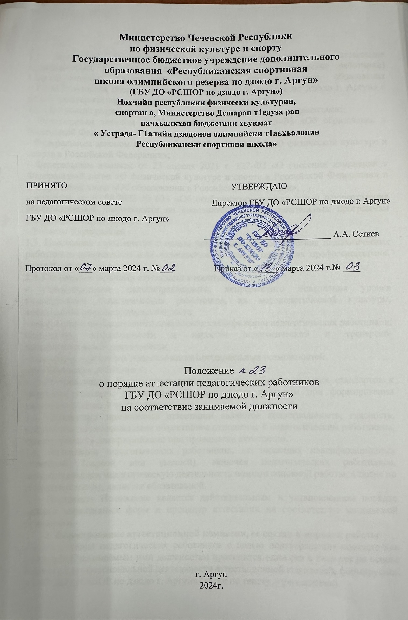

Министерство Чеченской Республики по физической культуре и спорту
Государственное бюджетное учреждение дополнительного
образования «Республиканская спортивная
школа олимпийского резерва по дзюдо г. Аргун»
(ГБУ ДО «РСШОР по дзюдо г. Аргун»)
Нохчийн республикин физически культурин,
спортан а, Министерство Дешаран т1едуза ран
пачхьалкхан бюджетани хьукмат
« Устрада- Г1алийн дзюдонон олимпийски т1аьхьалонан
Республикански спортивни школа»

ПРИНЯТО УТВЕРЖДАЮ
на педагогическом совете Директор ГБУ ДО «РСШОР по дзюдо г. Аргун»
ГБУ ДО «РСШОР по дзюдо г. Аргун»
_____________________________ А.А. Сетиев

Протокол от «___» марта 2024 г. №___ Приказ от «____» марта 2024 г.№ ____

Положение
о порядке аттестации педагогических работников
ГБУ ДО «РСШОР по дзюдо г. Аргун»
на соответствие занимаемой должности

г. Аргун
2024г.

1. Общие положения
1.1. Настоящее Положение определяет порядок проведения аттестации педагогических работников (далее по тексту – педагогические работники) Государственного бюджетного учреждения дополнительного образования « Республиканская спортивная школа олимпийского резерва по дзюдо г. Аргун» с целью подтверждения соответствия занимаемой должности.
1.2. Положение разработано в соответствии с нормативными документами:
- Федеральным законом от 29 декабря 2012 г. № 273-ФЗ «Об образовании в Российской Федерации»;
- Федеральным законом от 4 декабря 2007 г. № 329-ФЗ «О физической культуре и спорте в Российской Федерации»;
- Федеральным законом от 23 апреля 2021 г. 127-ФЗ «О внесении изменений в Федеральный закон «О физической культуре и спорте в Российской Федерации» и Федеральный закон «Об образовании в Российской Федерации»;
- приказом от 03.08.2022 № 634 «Об особенностях организации и осуществления образовательной деятельности по дополнительным образовательным программам спортивной подготовки»;
- Уставом Учреждения.
1.3. Положение применяется с целью подтверждения соответствия педагогических работников занимаемым ими должностям на основе оценки их профессиональной деятельности.
1.4. Основными задачами аттестации являются:
- стимулирование целенаправленного, непрерывного повышения уровня квалификации педагогических работников, их методологической культуры, личностного профессионального роста;
- определение необходимости повышения квалификации педагогических работников; повышение эффективности и качества педагогической и тренерско-преподавательской деятельности;
- выявление перспектив использования потенциальных возможностей педагогических работников;
- учёт требований федеральных государственных образовательных стандартов к кадровым условиям реализации образовательных программ при формировании кадрового состава Учреждения.
1.5. Основными принципами аттестации являются коллегиальность, гласность, открытость, обеспечивающие объективное отношение к педагогическим работникам, недопустимость дискриминации при проведении аттестации.
1.6. Аттестация педагогических работников, не имеющих квалификационных категорий (первой или высшей), включая педагогических работников, осуществляющих педагогическую деятельность помимо основной работы, а также по совместительству, является обязательной.
1.7. Настоящее Положение является действительным в установленном порядке единых вариативных форм и процедур аттестации на соответствие занимаемой должности.
2. Формирование аттестационной комиссии, ее состав и порядок работы
2.1. Аттестация педагогических работников с целью подтверждения соответствия работников занимаемым ими должностям проводится один раз в пять лет на основе оценки их профессиональной деятельности аттестационной комиссией, формируемой в ГБУ ДО «РСШОР по дзюдо г. Аргун» (далее по тексту – учреждение).
2.2. Аттестационная комиссия создается распорядительным актом директора учреждения в составе председателя комиссии, заместителя председателя, секретаря и членов комиссии и формируется из числа работников учреждения.
2.3. Руководитель учреждения не может являться председателем аттестационной комиссии.
2.4. Персональный состав аттестационной комиссии утверждается распорядительным актом учреждения.
2.5. Состав аттестационной комиссии формируется таким образом, чтобы была исключена возможность конфликта интересов, который мог бы повлиять на принимаемые аттестационной комиссией решения.
2.6. Заседание аттестационной комиссии считается правомочным, если на нем присутствуют не менее двух третей ее членов.
2.7. Педагогический работник должен лично присутствовать при его аттестации на заседании аттестационной комиссии. В случае невозможности присутствия работника в день проведения аттестации на заседании аттестационной комиссии по уважительным причинам (болезнь, командировка и др.) в график аттестации вносятся соответствующие изменения. При неявке педагогического работника на заседание аттестационной комиссии без уважительной причины комиссия вправе провести аттестацию в его отсутствие.
2.8. Аттестационная комиссия рассматривает сведения о педагогическом работнике, содержащиеся в представлении работодателя, заявление аттестуемого с соответствующим обоснованием в случае несогласия с представлением работодателя, а также дает оценку соответствия педагогического работника квалификационным требованиям по занимаемой должности.
2.9. Члены аттестационной комиссии при необходимости вправе задавать педагогическому работнику вопросы, связанные с выполнением должностных обязанностей.
2.10. Секретарь аттестационной комиссии ведет протокол заседания аттестационной комиссии (далее — протокол), в котором фиксирует ее решения и результаты голосования. Протокол подписывается председателем, заместителем председателя, секретарем и членами аттестационной комиссии, присутствовавшими на заседании.
2.11. По результатам аттестации педагогического работника аттестационная комиссия принимает одно из следующих решений:
- соответствует занимаемой должности (указывается должность работника);
- соответствует занимаемой должности (указывается должность работника) при условии (даются рекомендации);
- не соответствует занимаемой должности (указывается должность работника).
2.12. Решение аттестационной комиссией принимается в отсутствие аттестуемого педагогического работника открытым голосованием большинством голосов присутствующих на заседании членов аттестационной комиссии. При равном количестве голосов членов аттестационной комиссии считается, что педагогический работник соответствует занимаемой должности. При прохождении аттестации педагогический работник, являющийся членом аттестационной комиссии, не участвует в голосовании по своей кандидатуре. Результаты аттестации педагогического работника, непосредственно присутствующего на заседании аттестационной комиссии, сообщаются ему после подведения итогов голосования.
2.13. Решение аттестационной комиссии оформляется протоколом, который вступает в силу со дня подписания председателем, заместителем председателя, секретарем и членами аттестационной комиссии, принимавшими участие в голосовании.

3. Порядок аттестации педагогических работников, с целью подтверждения соответствия занимаемой должности
3.1. Решение о проведении аттестации педагогических работников принимается директором.
3.2. Директор издает соответствующий распорядительный акт, включающий в себя список работников, подлежащих аттестации, график проведения аттестации и доводит его под роспись до сведения, каждого аттестуемого не менее чем за месяц до начала аттестации.
3.3. Проведение аттестации педагогических работников, осуществляется на основании представления директора в аттестационную комиссию.
3.4. В представлении работодателя в аттестационную комиссию должны содержаться следующие сведения о педагогическом работнике:
а) фамилия, имя, отчество;
б) наименование должности на дату проведения аттестации;
в) уровень образования и квалификация по направлению подготовки;
д) информация о прохождении повышения квалификации;
е) результаты предыдущих аттестаций (в случае их проведения);
ж) мотивированная всесторонняя и объективная оценка профессиональных, деловых качеств, результатов профессиональной деятельности на основе квалификационной характеристики по занимаемой должности и профессиональных стандартов.
3.5. Педагогический работник с представлением должен быть ознакомлен работодателем под роспись не позднее, чем за месяц до дня проведения аттестации. После ознакомления с представлением педагогический работник имеет право представить в аттестационную комиссию собственные сведения, характеризующие его трудовую деятельность за период с даты предыдущей аттестации (при первичной аттестации - с даты поступления на работу), а также заявление с соответствующим обоснованием в случае несогласия со сведениями, содержащимися в представлении работодателя.
При отказе педагогического работника от ознакомления с представлением работодателя составляется соответствующий акт, который подписывается работодателем и лицами, в присутствии которых составлен акт.
3.6. Не позднее, чем за 1 месяц до начала аттестации работодатель должен сдать Представление в аттестационную комиссию на работников, которым необходимо пройти аттестацию на соответствие занимаемой должности.
3.7. На каждого педагогического работника, прошедшего аттестацию, оформляется аттестационный лист (Приложение 1), который подписывается председателем и секретарем аттестационной комиссии. Педагогический работник знакомится под роспись с аттестационным листом. Аттестационный лист хранится в личном деле работника.
3.8. Результаты аттестации педагогический работник вправе обжаловать в соответствии с законодательством Российской Федерации.
3.9. В случае признания педагогического работника соответствующим занимаемой должности при условии (прохождения профессиональной переподготовки или повышения квалификации, или другие рекомендации) работодатель создает условия для выполнения рекомендаций аттестационной комиссии. По завершению обучения или выполнения других рекомендаций педагогический работник представляет в аттестационную комиссию отчет о выполнении рекомендаций.
3.10. В случае признания педагогического работника по результатам аттестации несоответствующим занимаемой должности вследствие недостаточной квалификации трудовой договор с ним может быть расторгнут в соответствии с пунктом 3 части 1 статьи 81 Трудового кодекса Российской Федерации. Увольнение по данному основанию допускается, если невозможно перевести педагогического работника, с его письменного согласия, на другую имеющуюся у работодателя работу (как вакантную должность или работу, соответствующую квалификации работника, так и вакантную нижестоящую должность или нижеоплачиваемую работу), которую работник может выполнять с учетом его состояния здоровья (часть 3 статьи 81) Трудового кодекса Российской Федерации.
3.11. Аттестационная комиссия образовательной организации по представлению работодателя вправе выносить рекомендации о возможности приема на работу на должности педагогических работников лиц, не имеющих специальной подготовки или стажа работы, установленных в разделе «Требования к квалификации» квалификационных характеристик, но обладающих достаточным практическим опытом и компетентностью, как это установлено пунктом 9 «Общих положений» раздела Квалификационные характеристики должностей работников образования» Единого квалификационного справочника должностей руководителей, специалистов и служащих, утвержденного приказом Минздравсоцразвития РФ от 26.08.2010 № 761 н, зарегистрированного в Минюсте РФ 06.10.2010, регистрационный № 18638.
3.12. Аттестации не подлежат следующие педагогические работники:
а) проработавшие в занимаемой должности менее двух лет в данной организации;
б) беременные женщины;
в) женщины, находящиеся в отпуске по беременности и родам;
г) находящиеся в отпуске по уходу за ребенком до достижения им возраста трех лет;
Аттестация педагогических работников, предусмотренных подпунктами «в» и «г» пункта 3.12. данного Порядка, возможна не ранее чем через два года после их выхода из указанных отпусков.
3.13. Решение аттестационной комиссии о результатах аттестации педагогического работника утверждается приказом директора учреждения.

Приложение 1

АТТЕСТАЦИОННЫЙ ЛИСТ

Фамилия, имя, отчество _________________________________________________

Дата рождения ________________________________________________________

Занимаемая должность, место работы (в соответствии с Уставом) ______________________________________________________________________
______________________________________________________________________
__________________________________________________________________________________________________________________________________________________________________________________________________________________

Аттестационной комиссией ГБУ ДО «РСШОР по дзюдо г. Аргун» «____» ____________________________________________-20_____ г. принято решение:
______________________________________________________________________
__________________________________________________________________________________________________________________________________________________________________________________________________________________

Рекомендации аттестационной комиссии: __________________________________________________________________________________________________________________________________________________________________________________________________________________________________________________________________________________________________________________________________________________________________________________________________________________________________

На заседании присутствовало _______ членов аттестационной комиссии

Результат голосования: количество голосов за _____, против _________________.

Председатель аттестационной комиссии ______________________________________________________________________

Секретарь аттестационной комиссии ______________________________________________________________________

Установлена _________________________________________________________________________________________________________________________сроком на 5 лет.

С аттестационным листом ознакомлен (а) __________________________________

